贵州电商云5G消息数字身份认证助力一码贵州全域旅游服务方案

获奖等级：5G消息专题赛优秀奖

参与单位：贵州电子商务云运营有限责任公司、中国联合网络通信有限公司贵州省分公司、联通在线信息科技有限公司、深圳市梦网科技发展有限公司

随着旅游产业信息数字化不断发展，当前旅游平台一方面通过网络页面展示宣传旅游信息，用户要在海量的信息中选择喜好的景点进行查看；另一方面平台相关功能均需要登录平台进行操作。这种传统的平台“被动触发”模式，造成用户在平台需求以及体验感知度低，且操作繁琐，因此亟待新的技术和模式解决。

当前，国家正逐步立法推进网络身份认证公共服务基础设施建设。 2021年3月，“十四五”规划纲要中明确指出：“坚持放管并重，促进发展与规范管理相统一，构建数字规则体系，营造开放、健康、安全的数字生态。”

5G消息数字身份认证赋能旅游，搭建基于5G消息数字身份认证的智慧旅游大数据信息平台，利用5G消息强触达、易交互，及SIM数字身份认证安全性高、认证便捷的特点，结合大数据揉合多种信息触达渠道，通过平台实现信息在用户侧的精准有效消息触达，提升一码贵州的整体服务体验，助力一码贵州数字化转型和乡村经济发展。

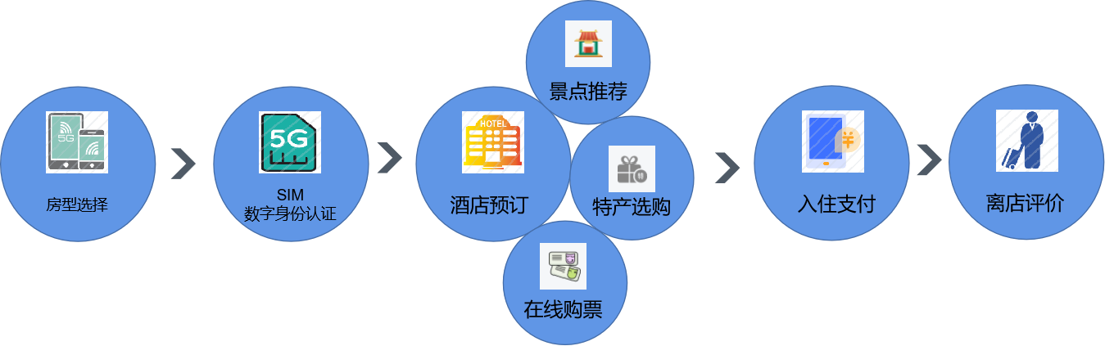

5G消息数字身份认证助力一码贵州全域旅游全景业务流程

功能场景一：5G消息在线选择酒店

游客可直接在5G消息内进行交互，即可获取相关服务，例如游客通过上行高端后，chatbot（智能聊天机器人）识别其需求后，即可实时反馈相关酒店信息到客户终端，游客可直接完成房型和入住日期等选择。

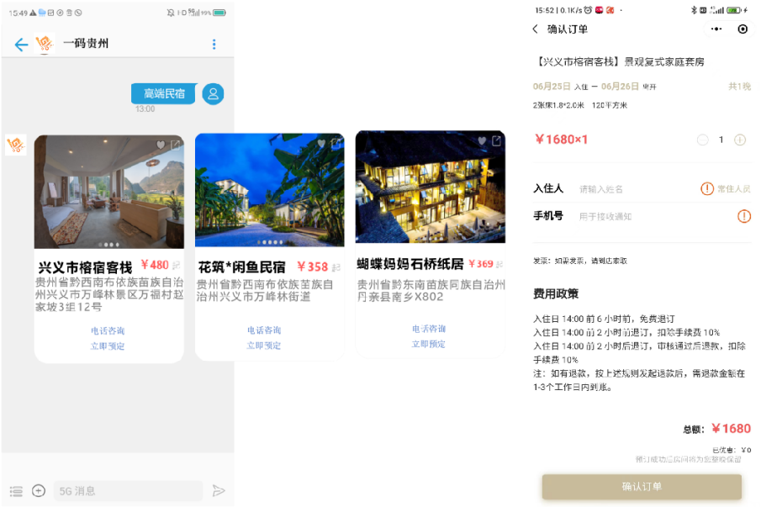

功能场景二：5G消息构建黔货出山新渠道，助力乡村振兴

通过5G消息以多媒体卡片消息的形式，向用户推送贵州特色的农产品，用户在消息页面即可完成产品的购买，构建黔货出山的新渠道，助力贵州乡村振兴。

功能场景三：5G消息助力黔货云仓，打造供应链闭环

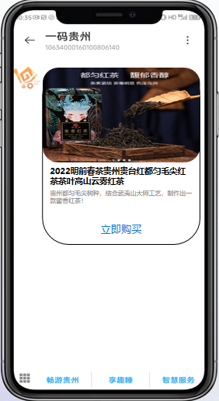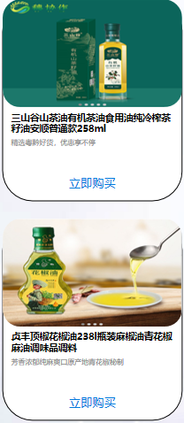

黔货云仓成为打通“工业品下行(下乡)，农产品和文旅特产上行(进城)”的双向流通枢纽中心。

功能场景四：5G消息+SIM数字身份认证+支付，构建业务闭环

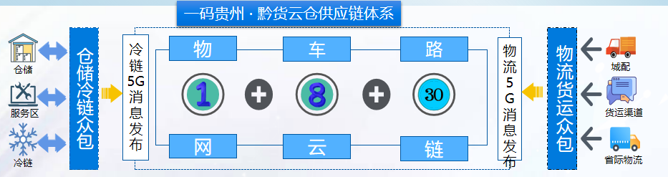

结合5G消息与联通超级SIM卡的SIM数字身份认证，用户可以快速完成数字身份的申领，下载属于个人的SIM数字身份。在酒店办理入住核验时，无需出示实体身份证，可通过NFC或者二维码的形式核验SIM数字身份，结合人脸识别验证，快速完成入住办理以及费用支付。

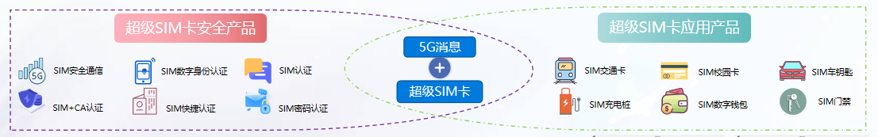

以旅游为契机，带动周边产业发展，推动产业融合，促进经济发展打造贵州模式。

